ENTRETIEN ET REPARATION DU VELO
Remplacement du câble et gaine

Câble et gaine
- Outillage | - Câble  - Gaine  - Embout à sertir  - Butées  - Une pince universelle, ou pince à sertir les cosses  - Pince coupante  - Burette d'huile  - Touret à meuler  - Pic à glace
- Travaux à faire | Si la manette est dure :  - Vétusté des câbles et gaines  - Usure  - Encrassement  - Gaine coudée ou pliée  Il faut :  - Démonter le câble de vitesse, le nettoyer, ainsi que la gaine, avec un dégrippant. Eventuellement, le changer.  - Inspecter le chemin du câble d'un bout à l'autre  Remplacement de cable  - Desserrer l'écrou retenant l'extrémité du câble.  - Retirer le câble abîmé, ne pas perdre les butées.  - Préparer les gaines, verser quelques gouttes d'huile à l'extrémité. Les gaines ne doivent pas avoir de coud. Redresser à la main.  - Replacer la câble neuf, sans oublier les butées.  - Couper l'excédent de câble, en laissant quelques centimètres.  - Sertir un embout sur l'extrémité du câble, avec la pince universelle ou une pince à sertir.  Changer une gaine:  Le rôle de la gaine n'est pas de protéger le câble, mais d'obliger ce dernier à suivre des courbures.  - Si la gaine est coudée, la redresser manuellement.  - Il existe des gaines avec Téflon. Le câble y glisse mieux.  - Certaines gaines sont avec des emboues sertis. Ces gaines ne sont pas constituées d'une spire, mais de fils de fer longitudinaux. Eviter de les couper.  - Couper la gaine, reproduire la longueur de l'ancienne.  - A défaut, couper une longueur telle que la gaine puisse prendre appui perpendiculairement sur ses butées.  - Vérifier en tournant le guidon à fond dans les 2 sens.  - Très souvent, les vélos neufs sont livrés avec des gaines trop longues. En les raccourcissant, on y gagne en douceur et réactivité de commande et en poids. Pour la couper, une pince coupante bien affutée (couper la gaine nette, sans l'écraser (photo 2).  - On aperçoit une spire de la gaine qui gênera le passage d'un câble. (Photo 3)  - Eventuellement, avec un touret à meuler, aplanir les extrémités pour avoir une surface d'appui plane et perpendiculaire à l'axe du câble. (Photo 4)  - Avec le pic à glace, chanfreiner l'orifice de la gaine (surtout pour les gaines avec téflon). (Photo 5)  - Après ébavurage, l'orifice de la gaine est net. (Photo 6) | 1  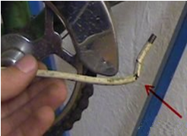  2  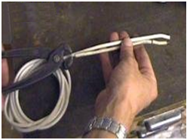  3  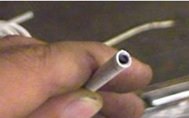  4  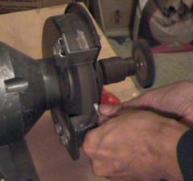  5  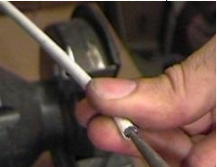  6  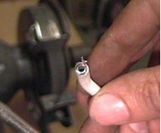
- Remarque | - Le duré de l’intervention varie entre 20 à 45 mn

